Correspondance projet vs cours
1. Python Dynamic Typing Problem
✔️ Présent dans le projet
👉 Montres le problème indirectement avec :
- erreurs de types (string au lieu de int)
- validation Pydantic qui bloque les erreurs
✔️ Donc c’est bien couvert

2. How to Use Pydantic
✔️ Oui totalement
voici :
- BaseModel
- création de modèles (User, Product, Order)
- instanciation d’objets

3. Validating Data with Pydantic
✔️ OUI (très bien fait dans le projet)
Teste :
- int vs string
- email invalide
- erreurs automatiques Pydantic
👉 exactement comme dans le cours

4. Custom Field Validation
✔️ OUI :
- field_validator
- règle : account_id > 0
👉 correspond 100% au cours

5. JSON Serialization
✔️ OUI
Utilises :
- model_dump()
- model_dump_json()
👉 exactement ce que demande le cours

6. Pydantic vs Dataclasses
✔️ OUI :
- comparaison dans output
- explication validation vs pas validation

📊 Conclusion claire
Partie du cours | mon projet
Dynamic typing problem | ✔️ couvert indirectement
BaseModel usage | ✔️ oui
Validation | ✔️ oui
Custom validation | ✔️ oui
JSON serialization | ✔️ oui
Dataclass comparison | ✔️ oui

Screen Shoot :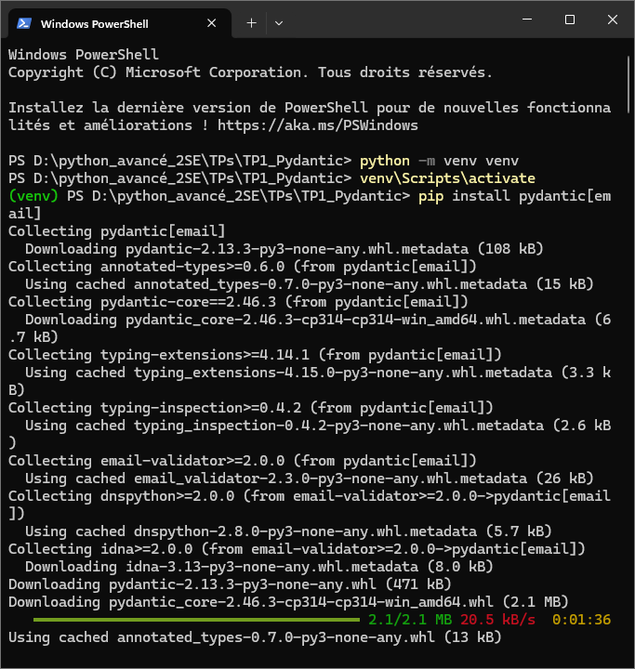
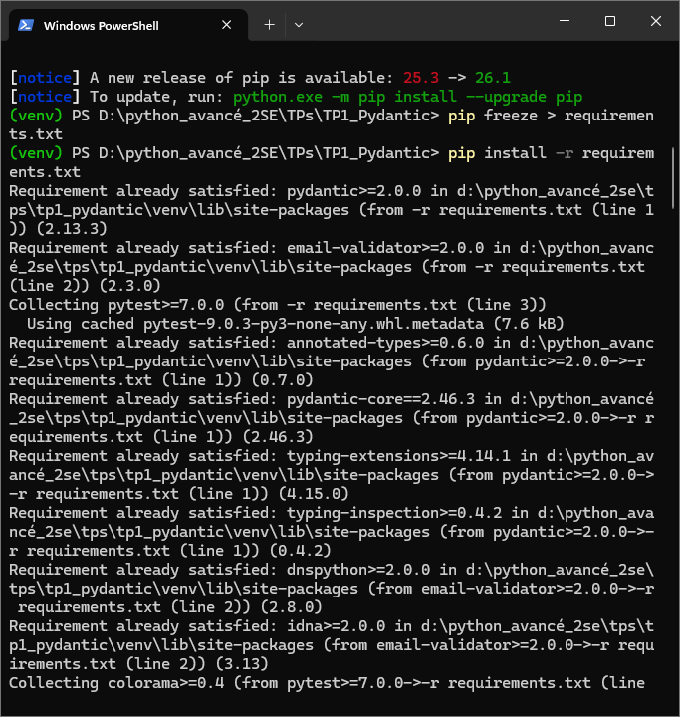

1. DEMONSTRATION DE BASEMODEL :
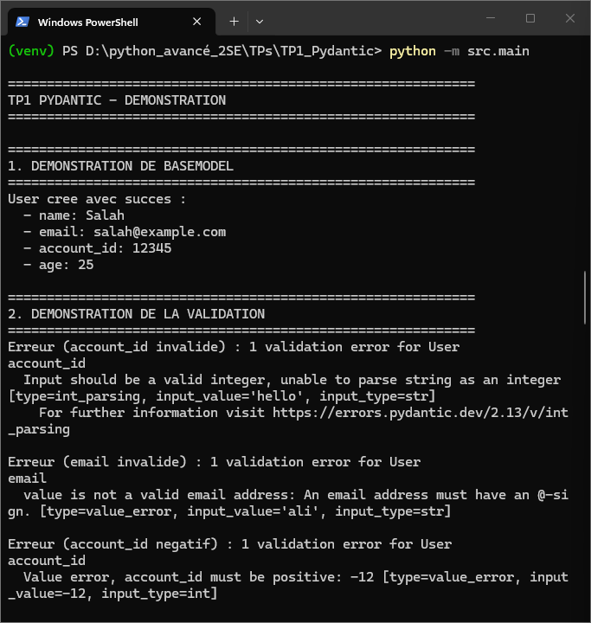

2. DEMONSTRATION DE LA VALIDATION :
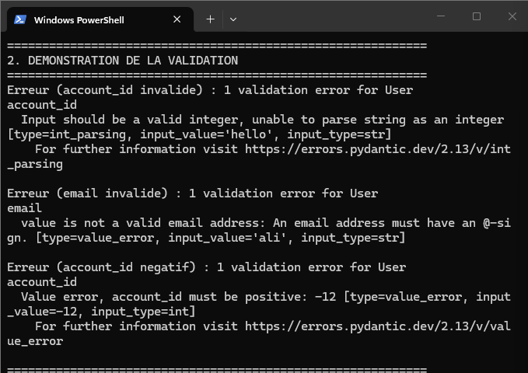

3. SERIALISATION JSON :
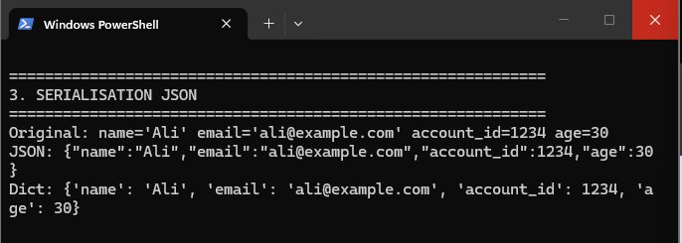

4. MODELE COMPLEXE (ORDER) :
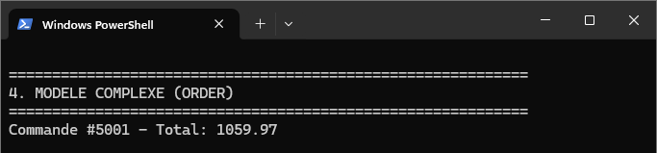
5. PYDANTIC VS DATACLASSES :
